
НЕГОСУДАРСТВЕННОЕ ОБРАЗОВАТЕЛЬНОЕ ЧАСТНОЕ УЧРЕЖДЕНИЕ ВЫСШЕГО ОБРАЗОВАНИЯ «МОСКОВСКИЙ ФИНАНСОВО-ПРОМЫШЛЕННЫЙ УНИВЕРСИТЕТ “СИНЕРГИЯ”»

Факультет/Институт |  | IT
 |  | (наименование факультета/ Института)
Направление/специальность |  | Информационные технологии и прогаммирование
подготовки: |  | (код и наименование направления /специальности подготовки)
Форма обучения: |  | Очная
 |  | (очная, очно-заочная, заочная)
Лабораторная работа №4

на тему |  | Разработка модульной структуры проекта
по дисциплине |  |  |  | Инструментальные средства разработки программного обеспечения
 |  |  |  | (наименование дисциплины)

Обучающийся |  | Новосельцев В.А
 |  | (ФИО)
Группа |  | ДКИП-202

Преподаватель |  | Сибирев Иван Валерьевич
 |  | (ФИО)

Москва 2025 г.
Логика программы:
14 Вариант
Дана вещественная квадратная матрица размерности n. Поменять местами элементы главной и побочной диагоналей матрицы:

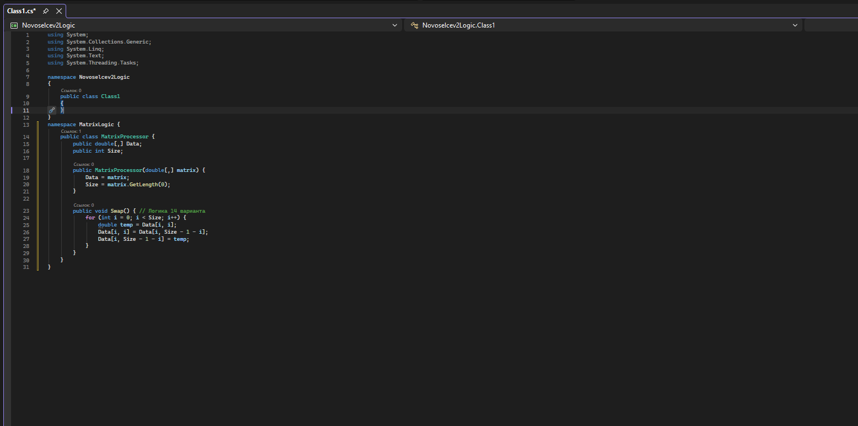
Логика
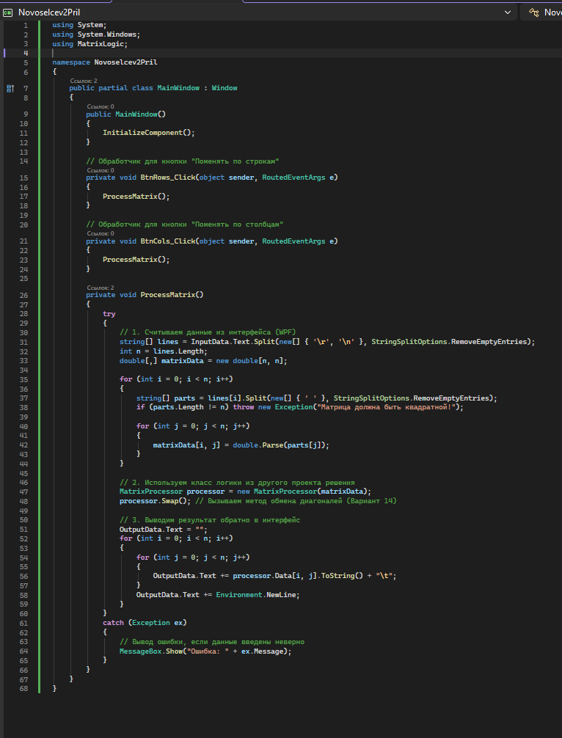
Программа
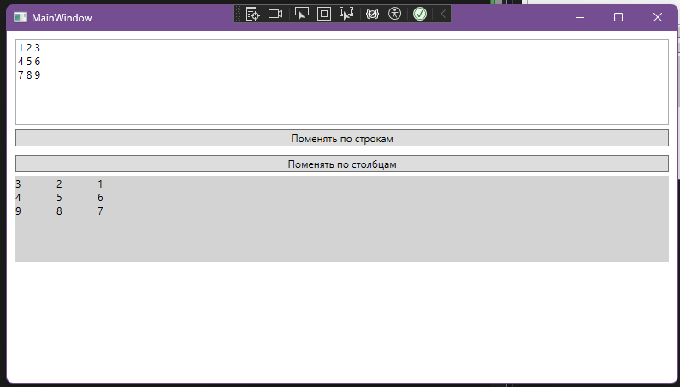
Результат

